中航信托•天启【2020】201号福州螺洲TOD项目
投资集合资金信托计划
2020年8月监管报告

项目名称：中航信托•天启【2020】201号福州螺洲TOD项目投资集合资金信托计划
委托方：中航信托股份有限公司
受托方：北京康信君安资产管理有限公司
监管人员：王存丽
日期：2020年9月14日
目录
1项目基本情况 3
1.1项目公司基本情况 3
1.2项目概况 1
2重大事件披露 2
3项目五证办理及施工进度情况 3
3.1项目五证办理情况说明 3
3.2项目施工情况 4
3.2.1项目2020年8月施工进度情况及9月施工计划 4
3.2.2项目施工进度分析 4
4印鉴使用情况 6
5合同签订情况 7
5.1新签订合同情况 7
5.2项目合同支付情况 8
6资金情况 10
6.1资金流出情况 10
6.2资金流入情况 13
6.2.1销售回款流入 13
6.2.2其他资金流入 13
6.3各类保证金情况 13
6.4各银行账户余额 13
7项目成本统计 14
7.1资金使用情况统计 14
7.2合约成本统计 15
8项目销售情况 16
8.1当地销售政策（预售政策、限购限售、限价政策描述） 16
8.2项目销售及营销推广计划 16
8.3项目销售情况统计 17
9下期关注重点 17
附件 18
附件一 SPV公司对账单 18
附件二 项目公司对账单 19
附件三 入场交接单 20
附件四 用印登记薄 23

为了方便阅读之目的，本报告中将部分名称简写为：
·SPV公司：宁德融熙置业有限公司
·项目公司：福州首融房地产开发有限公司
·中航信托：中航信托股份有限公司
·康信资管：北京康信君安资产管理有限公司

1项目基本情况

1.1项目公司基本情况
中航信托成立《中航信托•天启【2020】201号福州螺洲TOD项目投资集合资金信托计划》（以下简称“信托计划”），中航信托以99,000万元向SPV公司增资获取其49%股权并以资本公积形式对SPV公司进行投资。SPV公司最终将资金投入项目公司，用于福州螺洲TOD项目的开发建设。具体情况如下图所示：
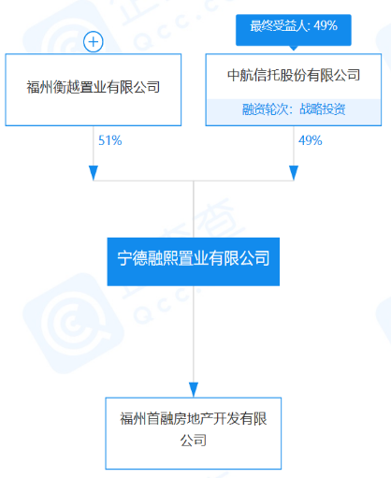

图1 宁德融熙置业有限公司股权穿透图
福州螺洲TOD项目地块由福州首开福泰投资有限公司于2020年2月27日以底价获取，经融创与首开约定，后续将由项目公司通过签订土地出让补充合同来承接福州首开福泰投资有限公司对福州螺洲TOD项目地块的权益，同时融创通过SPV公司持股42%，福州首开福泰投资有限公司对项目公司持股58%，共同开发福州螺洲TOD项目地块。具体情况如下图：
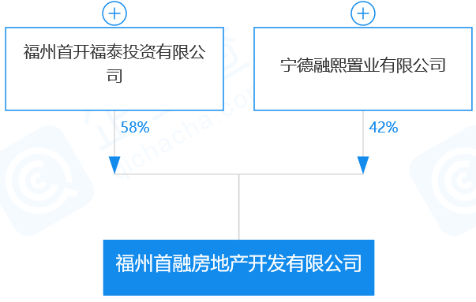
图2 项目公司股权穿透图

1.2项目概况
2020年2月27日，福州首开福泰投资有限公司在福州市自然资源规划局的行政中心拍卖活动现场以底价29.59亿竞得福州宗地2020-08号，推广名为“云洲郡”，楼面地价10280元/㎡，并于2020年6月8日取得建设用地规划许可证，建设地点为福州市仓山区螺洲城峰路南侧，轨道交通4号线螺洲车辆段上盖及周边地块出让，总面积为191900㎡，用途为住宅、商业、商务用地，容积率上限为1.5，绿地率30%，其中商业商务建筑面积≥9000㎡且≤15000㎡，限高50米。该宗地须配建限价商品房4万方，可售面积约24.79万方，该项目由融创和福州首开联合开发，双方联合成立项目公司，由融创负责操盘，此外，该地块周边分布有海西佰悦城、螺洲历史风貌区、螺洲温泉小镇等商业休闲配套。
根据信托尽调报告，项目详细经济指标见下表：

项目名称 |  |  |  | 单位 | 数值
1 | 建设用地面积 |  |  | ㎡ | 191,879
2 | 总建筑面积 |  |  | ㎡ | 426,943
其中 | 计容建筑面积 |  |  | ㎡ | 287,818
其中 | 其中 | 住宅建筑面积 |  | ㎡ | 260,160
其中 | 其中 | 其中 | 高层住宅 | ㎡ | 220,160
其中 | 其中 | 其中 | 限价房 | ㎡ | 40,000
其中 | 其中 | 商业建筑面积 |  | ㎡ | 9,000
其中 | 其中 | 社区配套面积 |  | ㎡ | 18,659
3 | 建筑占地面积 |  |  | ㎡ | 39,670
4 | 绿地面积 |  |  | ㎡ | 163,723
5 | 总户数 |  |  | 户 | 3,250
6 | 居住人口 |  |  | 人 | 11,389
7 | 可售机动车停车位 |  |  | 辆 | 3,109

2重大事件披露
- 2020年8月6日康信资管驻场人员在中航信托王立里见证下，与融创融资部郭恬对SPV公司共管资料进行交接，交接单详见附件三。本次监管采用驻场形式，主要监管内容包括：SPV公司及项目公司的董事会议案咨询、印章证照监管、账户监管、合同监管、资金支出监管、销售及回款监管、项目工程及销售进度管控、工程及手续监管、退出清算。
- SPV公司于2020年8月20日更换了项目公司的共管保险柜，新的保险柜两把主钥匙由康信资管和SPV公司共同保管于SPV公司的保险柜中，两把副钥匙由福州首开福泰投资有限公司行政保管，保险柜需主钥匙及副钥匙共同操作才可开启，不设置密码。
- SPV公司于2020年8月19日收到中航信托两笔投资款475,200,000.00元和90,800,000.00元，其中560,000,000.00元进行实缴出资，6,000,000.00元计入资本公积；信托计划资金按交易文件约定，5,660,000.00元用于向中航信托缴纳信保基金，560,324,600.00元用于偿还福州衡越的前期投入，其余资金15,400.00存留SPV公司账上。
- 项目公司于2020年8月19日对展示区施工《安全生产协议书》用印，并提交中铁方面用印，展示区部分临时设施已经入场，计划于9月份开始施工。
- 项目公司于2020年8月26日提交了申请暂定开发资质的资料，截至2020年8月31日开发资质证书尚在办理中。

3项目五证办理及施工进度情况

3.1项目五证办理情况说明
截止到2020年08月31日，项目已经取得了建设用地规划许可证，具体证照办理进度情况如下表：
项目五证办理进度情况表
序号 | 证件名称 | 政策要求 | 预计取证日期 | 实际取证日期 | 备注
1 | 国有土地使用证 | - 应该提供申请表及申请人身份证明、国有建设用地使用权出让合同(含用地红线图）、出让金票据、一般缴款书、权籍调查成果确认单、宗地图、测量报告、完税凭证；  - 依据不动产登记办法办理。 | 2021年1月 | 尚未取得 | 因土地出让金未交清、地铁施工未完成等原因，项目地块尚未交地，《不动产权证书》尚未取得。
2 | 建设用地规划许可证 | -- | 2021年2月 | 2020年6月8日 | 由首开方保管，未纳入共管。
3 | 建设工程规划许可证 | 1、应当提交使用土地的有关证明文件、建设工程设计方案等材料；  2、需要建设单位编制修建性详细规划的建设项目，还应当提交修建性详细规划；  3、对符合控制性详细规划和规划条件的，由城市、县人民政府城乡规划主管部门或者省、自治区、直辖市人民政府确定的镇人民政府核发建设工程规划许可证。 | 2020年11月14日 | 尚未取得 | 项目公司新排布的专项计划为2020年11月取得，目前按计划推进。
4 | 施工许可证 | 1、已经办理该建筑工程用地批准手续。  2、已经取得建设工程规划许可证。  3、施工场地已经基本具备施工条件，需要拆迁的，其拆迁进度符合施工要求。  4、已经确定施工企业。  5、已满足施工需要的施工图纸及技术资料，施工图设计文件已按规定进行了审查。  6、有保证工程质量和安全的具体措施。施工企业编制的施工组织设计中有根据建筑工程特点制定的相应质量、安全技术措施，专业性较强的工程项目编制的专项质量、安全施工组织设计，并按照规定办理了工程质量、安全监督手续。  7、按照规定应该委托监理的工程已委托监理。  8、建设资金已经落实。 | 2020年9月 | 尚未取得 | 项目公司新排布的专项计划为2021年3月取得，预计2020年10月30日完成施工图审查手续，目前按计划推进。
5 | 商品房预售许可证 | 1、预售方案及申请、土地使用权证、用地规划许可证、工程规划许可证、施工许可证等证照、工程建设情况说明（投入开发建设资金达到工程建设总投资25%以上；2、已确定施工商品房项目进度和竣工交付日期、项目建筑主体施工形象进度须达到总层数的三分之一）、已在项目所在地的银行设立商品房预售款监管专用账户、白蚁防治合同及备案表和楼盘表备案已取得。 | 2021年2月 | 尚未取得 | 未到办理节点
注：以上表格中的五证计划取得时间数据依据信托尽调报告所填列，实际取得时间以实际情况为准。

3.2项目施工情况

3.2.1项目2020年8月施工进度情况及9月施工计划
截至2020年8月31日，项目现场施工情况如下：
尚未交地，工地由地铁方施工并管理；展示区部分临时设施（集装箱）已进场并开始平整土地工作；
项目9月施工计划如下：
9月初旬展示区管桩进场施工，2020年9月10日桩基计划试桩，计划展示区主体结构工期约40天封顶，期间穿插精装定版定样，砌体施工，景观施工等。

3.2.2项目施工进度分析
关键节点 | 计划完成时间 | 实际形象进度
开工（落地区域） | 2020年9月 | 尚未开工，部分临时设施已进场
开工（地铁上盖区域） | 2021年2月
首开区达到预售条件 | 2021年1月
首开区结构封顶 | 2021年7月
首开区竣工备案 | 2022年6月
注：以上表格中的工程进度计划完成时间数据依据信托尽调报告所填列，实际形象进度以工程现场为准。

根据康信资管驻场人员对现场的勘查，截至2020年8月31日，项目公司尚未取得展示区工地管理权，工地仍由地铁方施工并管理，展示区部分临时设施已进场，形象进度与项目公司提交施工进度一致。工地现场情况详见现场照片。
根据项目公司提供的报建计划，项目公司无办理展示区施工证的计划，如展示区按项目公司计划时间开始施工，将违反《中华人民共和5261国建筑法》、《建筑工程施工许可管理办法》等法律法规，对此，项目公司表示已考虑接受处罚，支付最高工程施工合同金额的2%的罚款。
（转下页）

标的项目现场照片（2020年8月）
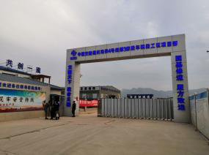
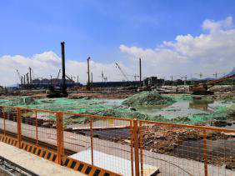

1、项目地块大门（地铁方管理） 2、地铁施工地块，项目北侧
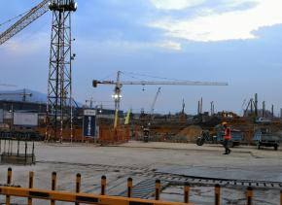

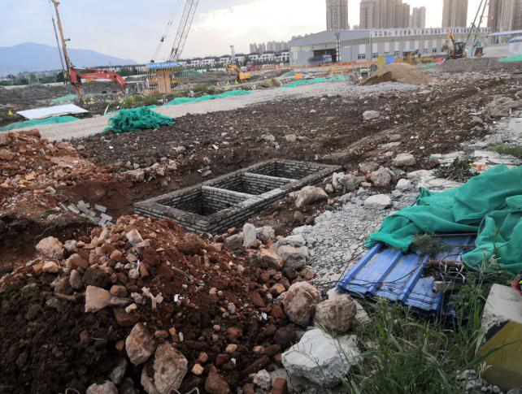

3、地铁施工地块，项目东侧 4、展示区施工地块
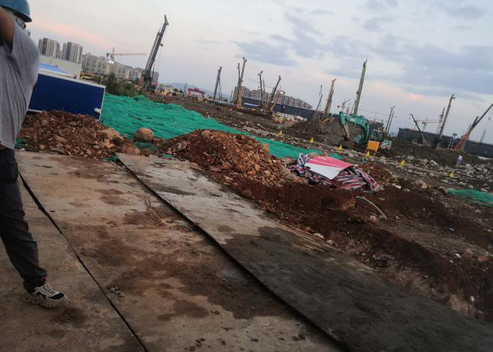
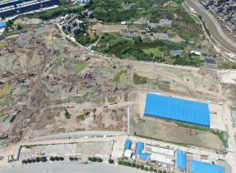

5、展示区东侧 6、项目地块航拍图

4印鉴使用情况
根据根据监管协议的约定，康信资管人员与SPV公司共管的印鉴为：公章、法定代表人人名章、财务专用章、发票专用章；与项目公司共管的印鉴为：公章、法定代表人人名章、财务专用章。对于印章的使用，项目公司人员按照中航信托的要求，履行印章使用流程，康信资管监管人员了解用印事由，通过微信书面和发送邮件的方式向中航信托领导提交用印申请，待中航信托领导批复后方给予盖章。SPV公司和项目公司印鉴使用情况详见下表：
公司名称 | 公章（份） | 法人人名章（份） | 财务专用章（份） | 发票专用章（份） | 备注
宁德融熙置业有限公司 | 16 | 0 | 0 | 0
福州首融房地产开发有限公司 | 66 | 0 | 0 | 无
SPV公司2020年8月印章使用明细表
日期 | 印鉴名称及使用次数 | 用印事由 | 用印材料 | 申请部门 | 经办人 | 监印人
2020-08-07 | 公章（2） | 福州首融房地产开发有限公司股东会决议增补李明洁为公司董事的文件用印 | 福州首融房地产开发有限公司股东会决议增补李明洁为公司董事的文件 | 财务部 | 郭恬 | 王存丽、庄小玲
2020-08-07 | 公章（3） | 办理SPV公司公章、财务章及法人章的印章核验事宜用印 | SPV公司营业执照复印件、介绍信、经办人身份证复印件 | 财务部 | 郭恬 | 王存丽、庄小玲
2020-08-12 | 公章（2份） | 招商银行零售银行代销产品费用告知函的用印 | 招商银行零售银行代销产品费用告知函 | 财务部 | 郭恬 | 王存丽、吴慧清
2020-08-13 | 公章（2份） | 宁德融熙有限公司股东出资证明的用印 | 宁德融熙有限公司股东出资证明（2份） | 财务部 | 郭恬 | 王存丽、吴慧清
2020-08-18 | 公章（1） | 关于螺洲TOD项目对中航信托出资通知书的用印 | 宁德融熙置业有限公司出资通知书 | 财务部 | 郭恬 | 王存丽、吴慧清
2020-08-19 | 公章（6） | 关于螺洲TOD项目SPV公司债权债务确认协议的用印 | 债权债务确认协议 | 财务部 | 郭恬 | 王存丽、吴慧清
项目公司2020年8月印章使用明细表
日期 | 印鉴名称及使用次数 | 用印事由 | 用印材料 | 申请部门 | 经办人 | 监印人
2020-08-10 | 公章（2） | 福州市建设工程规划建筑红线放线桩位现场移交报告用印 | 福州市建设工程规划建筑红线放线桩位现场移交报告 | 工程部 | 林国周 | 王存丽、吴慧清
2020-08-10 | 公章（2） | 与上海良晓信息科技有限公司签订有关售楼部多媒体展厅包装展示合作意向书 | 合作意向书 | 营销部 | 林艺红 | 王存丽、吴慧清
2020-08-10 | 公章（10） | 关于提交2020-08号地块设计文件报告的用印 | 关于提交2020-08号地块设计文件报告、云洲郡图纸目录 | 开发部 | 郑敬明 | 王存丽、吴慧清
2020-08-10 | 公章（3） | 关于申请云洲郡用地内杆线迁移报告的用印 | 关于申请云洲郡用地内杆线迁移的报告、高压客户用电申请表、授权委托书 | 工程部 | 林国周 | 王存丽、吴慧清
2020-08-11 | 公章（5） | 关于办理固定电话及电话费宽带费银行托收业务的用印 | 委托书、确认回执、营业执照复印件、开具增值税专用发票申请表、委托收款协议书（5份） | 行政部 | 赵玲 | 王存丽、吴慧清
2020-8-14 | 公章（12） | 云洲郡项目临电工程中标通知书、全过程造价咨询工程中标通知书和示范区总承包工程中标通知书的用印申请 | 临电工程中标通知书（3份）、造价咨询工程中标通知书（3份）和进场通知书（3份）、展示区总承包工程中标通知书（3份） | 成本部 | 毛云宁 | 王存丽、吴慧清
2020-08-17 | 公章（3） | 售楼部多媒体展厅包装设计制作招标中标通知书和参标感谢函的用印 | 中标通知书、参标感谢函 | 营销部 | 林艺红 | 王存丽、吴慧清
2020-08-17 | 公章（2） | 开发资质申请资料的用印 | 营业执照副本、委托人 | 行政部 | 赵玲 | 王存丽、吴慧清
2020-08-18 | 公章（7） | 临水合同用印 | 用户安装工程施工合同书、小区给水设计方案审批表、设计合同书、供用水合同 | 成本部 | 毛云宁 | 王存丽、吴慧清
2020-08-19 | 公章（5） | 展示区施工安全协议的用印 | 安全生产协议书 | 成本部 | 毛云宁 | 王存丽、吴慧清
2020-08-20 | 公章（3） | 跟麦德龙洽谈日常采购事宜，后续通过麦德龙采购日常用品等物料无需垫款，对公支付，商品采购协议的用印 | 商品采购协议 | 行政部 | 庄小玲 | 王存丽、吴慧清
2020-08-24 | 公章（6） | 委托杭州捷群广告有限公司提供螺洲TOD项目2020年度广告服务和意向函的用印 | 广告服务合同、意向确认函 | 营销部 | 黄超 | 王存丽、吴慧清
2020-08-25 | 公章（4） | 云洲郡项目电力迁改的用印 | 福州供电公司供电方案说明书、电力项目建设申请委托单 | 行政部 | 赵玲 | 王存丽、吴慧清
2020-08-26 | 公章（1） | 暂定开发资质证书替换人员盖章 | 申请资料 | 行政部 | 赵玲 | 王存丽、吴慧清
2020-08-26 | 公章（1） | 开发资质申请表用印 | 开发资质申请表 | 行政部 | 赵玲 | 王存丽、吴慧清

2020年8月7日至2020年8月31日，SPV公司和项目公司均无证照、印鉴外出使用情况。

5合同签订情况

5.1新签订合同情况
2020年8月7日入场后至2020年8月31日，SPV公司无新签订的合同。
2020年8月7日入场后至2020年8月31日，项目公司共计签订合同4份，合同总价714,321.00 元。本月新签定合同金额714,321.00元，本月无完成结算手续的合同，2020年8月新签订合同情况如下表：
(转下页)

2020年08月项目公司合同签订情况表
用印日期 | 对方单位 | 合同文件名称 | 合同内容 | 合同金额（元）
2020-08-10 | 上海良晓信息科技有限公司 | 合作意向书 | 对于项目公司展示厅一体化设计入围单位中，和上海良晓信息科技有限公司约定合作意向方案制作费 | 30,000.00
2020-08-18 | 福州市自来水有限公司 | 用户安装工程施工合同书 | 云洲郡基建用水给水管道工程 | 130,292.00
2020-08-18 | 福州城建设计研究院有限公司 | 设计合同书 | 对云洲郡基建用水给水管道工程DN100~DN200长约42米进行设计 | 4,029.00
2020-08-24 | 杭州捷群广告有限公司 | 螺洲TOD项目2020年度广告服务合同 | 委托杭州捷群广告有限公司负责螺洲TOD项目2020年度广告服务 | 550,000.00

5.2项目合同支付情况
依据项目公司提供的合同台账，截至2020年8月31日，项目公司共签订合同（含补充协议）6份，合同金额共计2,963,314,321.00元，依据合同支付1,480,714,321.00元，其中2020年8月支付134,321.00元，待支付合同金额1,482,600,000.00 元，合同支付情况详见下表：

（转下页）

合同类型 | 合同编号 | 签订时间 | 对方单位 | 合同名称 | 合同金额 | 付款情况
 |  |  |  |  | （元） | 本期支付（元） | 累计支付（元） | 累计支付比例
土地合同 | 350100202002270P019补1号—2020 | 2020/3/30 | 福州市自然资源和规划局、福州首开福泰投资有限公司 | 国有建设用地使用权出让合同补充合同 | 2,959,000,000.00 | 0.00 | 1,479,500,000.00 | 50%
土地合同合计 |  |  |  |  | 2,959,000,000.00 | 0.00 | 1,479,500,000.00 | 50%
前期类 | -- | 2020/6/30 | 广州地铁设计研究院股份有限公司、北京国科天创建筑设计院有限责任公司江西分公司 | 仓山宗地2020-08号地块上盖开发及白地基坑开挖对螺洲车辆段影响的安全评估技术咨询合同 | 3,600,000.00 | 0.00 | 1,080,000.00 | 30%
前期类 | FCCDRI-SF-XQ-202007-250 | 2020/7/14 | 福州城建设计研究院有限公司 | 设计合同书 | 4,029.00 | 4,029.00 | 4,029.00 | 100%
前期类 | 2020062452002 | 2020/8/3 | 福州市自来水有限公司 | 用户安装工程施工合同书 | 130,292.00 | 130,292.00 | 130,292.00 | 100%
前期类合同合计 |  |  |  |  | 3,734,321.00 | 134,321.00 | 1,214,321.00 | 32.52%
营销类 | -- | 2020/7/27 | 杭州捷群广告有限公司 | 螺洲TOD项目2020年度广告服务合同 | 550,000.00 | 0.00 | 0.00 | 0.00
营销类 | -- | 2020/8/10 | 上海良晓信息科技有限公司 | 合作意向书 | 30,000.00 | 0.00 | 0.00 | 0.00
营销类合同合计 |  |  |  |  | 580,000.00 | 0.00 | 0.00 | 0.00
总计 |  |  |  |  | 2,963,314,321.00 | 134,321.00 | 1,480,714,321.00 | 50%

6资金情况

6.1资金流出情况
2020年8月份，SPV公司计划支付56,000.00万元，实际支付565,98.46万元，资金计划执行情况见下表：
项目 | 计划付款金  （万元） | 实际付款金额  （万元） | 月度计划资金使用率 | 支出说明
其他净支出 | 560.00 | 566.00 | 101.07% | 支付给中航信托的信保基金
区域公司内部往来 | 55,440.00 | 56,032.46 | 101.07% | 根据债权债务协议规定偿还给福州衡越置业有限公司的款项
合计 | 56,000.00 | 56,598.46 | 101.07% | 信托实际投资金额大于SPV公司计划收到资金，导致信保基金、归还借款金额同比增加。
注：2020年8月另发生银行扣手续费和服务费30元，在8月资金计划中未单独列示。
2020年8月份，项目公司计划支付328.16万元，实际支付144.89 万元，资金计划执行情况见下表：
项目 | 计划付款金  （万元） | 实际付款金额  （万元） | 月度计划资金使用率 | 支出说明
工程款支出 | 301.91 | 136.43 | 45% | 资金计划包含设计费、搬迁工程款和临水合同的开口工程费，其中两笔设计费用均未发生，故实际付款金额少于计划付款金额
销售费用 | 15.00 | 0.00 | 0.00 | 项目未开展销售活动，故2020年8月未产生销售费用
管理费用 | 11.25 | 8.46 | 75% | 资金计划中所列招待费未发生，故实际付款金额少于计划金额
合计 | 328.16 | 144.89 | 44.15%
注：2020年8月另发生银行扣手续费和服务费92.8元，在8月资金计划中未单独列示。
2020年8月份，SPV公司及项目公司资金使用情况详见下表：
（转下页）
SPV公司资金流出明细表
序号 | 收款方 | 资金用途 | 金额（元） | 支付时间 | 出款账户 | 用款类型 | 备注
1 | 中国建设银行 | 对公自助服务-自助设备使用费 | 30.00 | 2020-08-14 | 建设银行（1328） | 往来款
2 | 浙江融创产城集团有限公司 | 往来款 | 494,524,600.00 | 2020-08-19 | 建设银行（1328） | 往来款 | 收款单位错，该资金已于2020-09-02退回项目公司，并于当日转出至福州衡越置业有限公司
3 | 中航信托股份有限公司 | 信保金 | 5,660,000.00 | 2020-08-19 | 建设银行（1328） | 往来款
4 | 浙江融创产城集团有限公司 | 往来款 | 65,800,000.00 | 2020-08-24 | 建设银行（1328） | 往来款 | 收款单位错，该资金已于2020-09-02退回项目公司，并于当日转出至福州衡越置业有限公司
合计 |  |  | 565,984,630.00
项目公司资金流出明细表
序号 | 收款方 | 资金用途 | 金额（元） | 支付时间 | 出款账户 | 用款类型 | 备注
1 | 中国建设银行 | 对公自助服务-自助设备使用费 | 30.00 | 2020-08-14 | 建设银行（6536） | 财务费用
2 | 庄小玲 | 交通费 | 497.40 | 2020-08-14 | 建设银行（6536） | 管理费用
3 | 福州台江区中科办公设备商行 | 打印机押金 | 2,000.00 | 2020-08-14 | 建设银行（6536） | 管理费用
4 | 赵玲 | 购置冰箱 | 1,282.78 | 2020-08-14 | 建设银行（6536） | 管理费用
5 | 福建省安德摩尔物业服务有限公司 | 物业费、水电公摊 | 3,974.58 | 2020-08-14 | 建设银行（6536） | 管理费用
6 | 福建榕桓建设有限公司 | 搬迁工程款 | 150,000.00 | 2020-08-17 | 建设银行（6536） | 前期费用
7 | 吴凌悦 | 差旅费 | 294.00 | 2020-08-17 | 建设银行（6536） | 管理费用
8 | 福建城建设计研究院有限公司 | 设计费 | 4,029.00 | 2020-08-17 | 建设银行（6536） | 前期费用
9 | 福州市水务工程有限责任公司 | 开口工程费 | 130,292.00 | 2020-08-17 | 建设银行（6536） | 前期费用
10 | 福州电信 | 福州电信固定电话缴费过渡户 | 50.00 | 2020-08-18 | 建设银行（6536） | 管理费用
11 | 中国建设银行 | 对公资金划转本行异地 | 20.00 | 2020-08-19 | 建设银行（6536） | 财务费用
12 | 中国建设银行 | 对公资金划转本行异地 | 43.00 | 2020-08-19 | 建设银行（6536） | 财务费用
13 | 中国建设银行 | 对公资金划转本行异地 | 4.80 | 2020-08-19 | 建设银行（6536） | 财务费用
14 | 中国建设银行 | 对公资金划转本行异地 | 25.00 | 2020-08-19 | 建设银行（6536） | 财务费用
15 | 中国电信股份有限公司福州分公司 | 福州电信固定电话缴费过户 | 100.00 | 2020-08-21 | 建设银行（6536） | 管理费用
16 | 庄小玲 | 费用报销 | 920.00 | 2020-08-25 | 建设银行（6536） | 管理费用
17 | 庄小玲 | 费用报销 | 1,469.00 | 2020-08-25 | 建设银行（6536） | 管理费用
18 | 庄小玲 | 费用报销 | 1,460.00 | 2020-08-25 | 建设银行（6536） | 管理费用
19 | 庄小玲 | 费用报销 | 1,435.00 | 2020-08-25 | 建设银行（6536） | 管理费用
20 | 庄小玲 | 费用报销 | 1,430.00 | 2020-08-25 | 建设银行（6536） | 管理费用
21 | 庄小玲 | 费用报销 | 1,020.00 | 2020-08-25 | 建设银行（6536） | 管理费用
22 | 庄小玲 | 费用报销 | 958.00 | 2020-08-25 | 建设银行（6536） | 管理费用
23 | 庄小玲 | 费用报销 | 1,428.00 | 2020-08-25 | 建设银行（6536） | 管理费用
24 | 庄小玲 | 费用报销 | 1,468.00 | 2020-08-25 | 建设银行（6536） | 管理费用
25 | 庄小玲 | 费用报销 | 1,485.00 | 2020-08-25 | 建设银行（6536） | 管理费用
26 | 庄小玲 | 费用报销 | 667.00 | 2020-08-25 | 建设银行（6536） | 管理费用
27 | 庄小玲 | 费用报销 | 1,430.00 | 2020-08-25 | 建设银行（6536） | 管理费用
28 | 庄小玲 | 费用报销 | 822.00 | 2020-08-25 | 建设银行（6536） | 管理费用
29 | 庄小玲 | 费用报销 | 1,350.00 | 2020-08-25 | 建设银行（6536） | 管理费用
30 | 庄小玲 | 费用报销 | 1,489.00 | 2020-08-25 | 建设银行（6536） | 管理费用
31 | 庄小玲 | 费用报销 | 1,380.00 | 2020-08-25 | 建设银行（6536） | 管理费用
32 | 庄小玲 | 费用报销 | 794.00 | 2020-08-25 | 建设银行（6536） | 管理费用
33 | 庄小玲 | 费用报销 | 1,485.00 | 2020-08-25 | 建设银行（6536） | 管理费用
34 | 庄小玲 | 费用报销 | 1,458.00 | 2020-08-25 | 建设银行（6536） | 管理费用
35 | 庄小玲 | 费用报销 | 1,495.00 | 2020-08-25 | 建设银行（6536） | 管理费用
36 | 庄小玲 | 费用报销 | 1,468.00 | 2020-08-25 | 建设银行（6536） | 管理费用
37 | 庄小玲 | 费用报销 | 1,467.00 | 2020-08-25 | 建设银行（6536） | 管理费用
合计 |  |  | 321,020.56
以上数据以项目公司提供的转账付款申请单、监管驻场人员通过网上银行打印对账单为准确定，两种数据相互印证时方可采用，但因监管驻场人员并不获取项目公司记账凭证，因此并不对该款项往来的具体会计记账科目进行确认，只以项目公司提供材料为准。资金流出中，项目公司缴纳的税金及员工社保费用的扣除，以其申报的数据为依据，由银行直接划扣。

6.2资金流入情况

6.2.1销售回款流入
尚未开始销售，暂无销售回款资金流入。

6.2.2其他资金流入

2020年8月份，项目公司无资金流入，SPV公司资金流入情况见下表：
SPV公司资金流入情况表
序号 | 收款时间 | 付款方 | 资金用途 | 金额（元） | 收款行 | 备注
1 | 2020-08-19 | 中航信托股份有限公司 | 天启【2020】201号股权投资 | 475,200,000.00 | 建设银行（1328）
2 | 2020-08-19 | 中航信托股份有限公司 | 天启【2020】201号股权投资 | 90,800,000.00 | 建设银行（1328）
合计 |  |  |  | 566,000,000.00

6.3各类保证金情况
项目公司2020年8月无保证金收支，截止到2020年8月31日，项目公司共收取保证金280,000.00元,无退还。该资金的具体情况如下：

保证金明细 | 收款金额（元） | 退还金额（元） | 入账日期 | 退还日期
福建睿晟电力工程投标保证金 | 20,000.00 | —— | 2020-06-29 | ——
福建国瑞电力工程投标保证金 | 20,000.00 | —— | 2020-06-30 | ——
福建榕普电力工程投标保证金 | 20,000.00 | —— | 2020-06-30 | ——
华中建设开发电力工程投标保证金 | 20,000.00 | —— | 2020-06-30 | ——
福州闽发示范区总承包工程（含机电）投标保证金 | 50,000.00 | —— | 2020-07-21 | ——
福建璟榕示范区总承包工程（含机电）投标保证金 | 50,000.00 | —— | 2020-07-21 | ——
舜元建设示范区总承包工程（含机电）投标保证金 | 50,000.00 | —— | 2020-07-22 | ——
中建二局示范区总承包工程（含机电）投标保证金 | 50,000.00 | —— | 2020-07-23 | ——
合计 | 280,000.00
保证金余额 | 280,000.00

6.4各银行账户余额
根据项目公司提供的银行流水，截至2020年8月31日，SPV公司各资金账户余额总计53,018.48元，各账户余额见下表。
截至2020年8月31日SPV公司各银行账户余额汇总
序号 | 开户行 | 账号 | 余额（元）
1 | 中国建设银行股份有限公司福州金融街支行 | 35050188740700001328 | 53,018.48
 | 合计 | —— | 53,018.48

根据项目公司提供的银行流水，截至2020年8月31日，项目公司各资金账户余额总计6,888,591.68元，各账户余额见下表。
截至2020年8月31日项目公司各银行账户余额汇总
序号 | 开户行 | 账号 | 余额（元）
1 | 中国建设银行股份有限公司福州城东支行 | 35050161000700006536 | 6,888,591.68
 | 合计 | —— | 6,888,591.68

7项目成本统计

7.1资金使用情况统计
根据信托尽调报告，项目总目标成本662,014.00万元，建面单方成本约23,001.00元/㎡。截至2020年8月31日，项目已使用资金 157,157.81万元，其中本期已使用 34.57万元，资金使用汇总情况详见下表：
项目 | 项目公司目标成本  （元） | 2020年8月份（入场后）  （元） | 截至2020年8月31日累计成本（元） | 占目标成本比例
一、土地费用
原始土地成本 | 2,959,000,000.00 | 0.00 | 1,479,500,000.00 | 50%
契税 | 88,770,000.00 | 0.00 | 88,770,000.00 | 100%
二、承诺成本
前期费用 | 63,580,000.00 | 284,321.00 | 1,364,321.00 | 2.15%
建安工程 | 1,516,490,000.00 | 0.00 | 0.00 | 0.00
基础设施费 | 186,860,000.00 | 0.00 | 0.00 | 0.00
公共配套实施费 | 122,540,000.00 | 0.00 | 0.00 | 0.00
三、期间费用和税费
财务费用 | 177,100,000.00 | 92.8 | 2,088.68 | 0.0001%
税费 | 1,216,460,000.00 | 0.00 | 1,479,500.00 | 0.12%
管理费 | 151,680,000.00 | 61,239.76 | 462,224.18 | 0.031%
销售费用 | 137,680,000.00 | 0.00 | 0.00 | 0.00
总计 | 6,620,140,000.00 | 345,653.56 | 1,571,578,133.86 | 23.74%
注：1、项目公司目标成本来源于信托尽调报告，待取得首董会批准的目标成本测算后将进行修正；
- 累计成本中1,571,232,480.30元为入场前发生成本，以网银入账信息填列；
- 土地成本中包含由福州首开福泰投资有限公司支付的2020-08号地块土拍保证金591,800,000.00元，根据福州首开福泰投资有限公司与福州市自然资源和规划局签定的《国有建设用地使用权出让合同》第八条规定，出让价款“包括土地补偿费、地上物(合人员)的折迁安置费用、城市基础设施配套费、地段差价及土地出让业务费等项土地费用及政府的土地收益”，出让价款不合土地契税；
- 由于项目公司将增值税专用发票抵扣的部分财务费用计入到税费中，本表格中部分费用数据和项目公司财务报表不完全一致。
2020年8月份产生前期费用三笔，分别是项目公司支付给福建榕桓建设有限公司15.00万元的搬迁工程款，支付给福建城建设计研究院有限公司的设计费用4,029.00元，支付给福州市水务工程有限责任公司的开口工程费130,292.00元；财务费用主要是银行自动划扣的自助设备使用手续费，管理费用均为日常费用的报销。

7.2合约成本统计
依据项目公司提供的合同台账，截至2020年8月31日，项目公司已签订合同6份，合同金额共计2,963,314,321.00元，占目标成本的45%；依据合同支付1,480,714,321.00元，待支付合同金额1,482,600,000.00 元，合同支付情况详见下表：
合同类型 | 合同数量 | 合同金额（元） | 目标成本（元） | 签约金额占目标成本的比例 | 累计支付（元） | 累计支付占目标成本的比例
土地合同 | 1 | 2,959,000,000.00 | 2,959,000,000.00 | 100% | 1,479,500,000.00 | 50%
前期类 | 3 | 3,734,321.00 | 63,580,000.00 | 5.87% | 1,214,321.00 | 1.91%
工程设计类 | - | -- | 1,825,890,000.00 | 0.00% | 0.00 | 0.00%
行政运营类 | - | -- | 151,680,000.00 | 0.00% | 0.00 | 0.00%
财务融资类 | - | -- | 177,100,000.00 | 0.00% | 0.00 | 0.00%
营销类 | 2 | 580,000.00 | 137,680,000.00 | 0.42% | 0.00 | 0.00%
其它 | - | -- | 1,305,230,000.00 | 0.00% | 0.00 | 0.00%
合计 | 6 | 2,963,314,321.00 | 6,620,140,000.00 | 45% | 1,480,714,321.00 | 22.37%
注：根据2020年3月30日项目公司与福州市自然资源和规划局、福州首开福泰投资有限公司签订的《国有建设用地使用权出让合同补充合同》，项目公司承担原合同中受让人（即福州首开福泰投资有限公司）的一切权利和义务。

8项目销售情况

8.1当地销售政策（预售政策、限购限售、限价政策描述）
（1）预售政策：
福州市预售政策为：已交付全部土地使用权出让金，取得土地使用权证书；持有建设工程规划许可证、施工许可证、用地规划许可证；按提供预售商品房计算，投入开发建设的资金达到工程建设总投资25%以上，并已经确定施工商品房项目进度和竣工交付日期；商品房项目建筑主体施工形象进度须达到总层数的三分之一（非PC部分施工形象进度须达到总层数的三分之一，PC部分达到正负零）；已在项目所在地的银行设立商品房预售款监管专用账户；白蚁防治合同、备案表已取得；已办理楼盘表备案及一房一价备案表。
（2）限购政策：
福州市限购政策为：本市五城区内户口以家庭为单位，第三套限购；非五城区户口，需提供两年内在本市五城区内累计缴交一年的社保或个税证明，第二套限购；购买144平方以上的住宅产权房产不限购。
福州市限售政策为：本市五城区内户口购买第二套住房，非本市五城区内户口购买第一套住房。取得不动产权证未满2年的限售。
（3）限价政策：
本项目所在区域最高备案价27,726.00元/平米，本项目商品房拟上报备案价为26,500.00 元/平米。

8.2项目销售及营销推广计划
（1）项目展示区计划于2020年9月开工建设，于2021年1月开放。
（2）项目拟于2021年2月达到预售条件，取得首批次预售证，于2021年6月取得第二批预售证。
（3）项目公司已签订广告合同一份，合同指定杭州捷群广告有限公司在2020年8月1日至2020年12月31日期间为项目公司提供销售策略、推广策划、广告推广以及项目推广中各阶段的媒介策略、各种媒体组合拟定和媒体执行日程、具体发布计划、媒介预算建议等服务。

8.3项目销售情况统计
项目公司尚未进入销售阶段

9下期关注重点
综上所述，基于目前福州螺洲TOD项目运营状况，后续工作中将对下列事项进行重点关注：
- 关注福州螺洲TOD项目《建设工程规划许可证》、《建筑工程施工许可证》办理进度；
- 关注福州螺洲TOD项目展示区交地情况及施工进度；
- 关注福州螺洲TOD项目总包招标进展及其它工程合同的签订、执行；
- 关注SPV公司、项目公司资金余额及资金使用情况、资金计划完成情况。

附件

附件一 SPV公司对账单
建设银行福州金融街支行（1328）账户8月份银行对账单

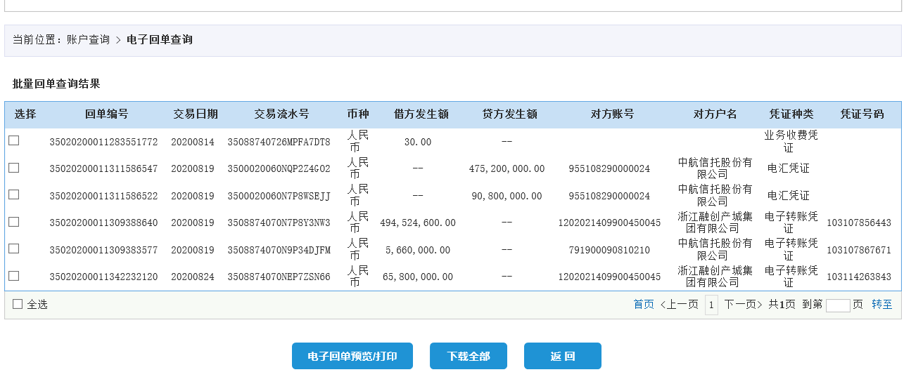

附件二 项目公司对账单
建设银行福州城东支行（6536）账户8月份银行对账单
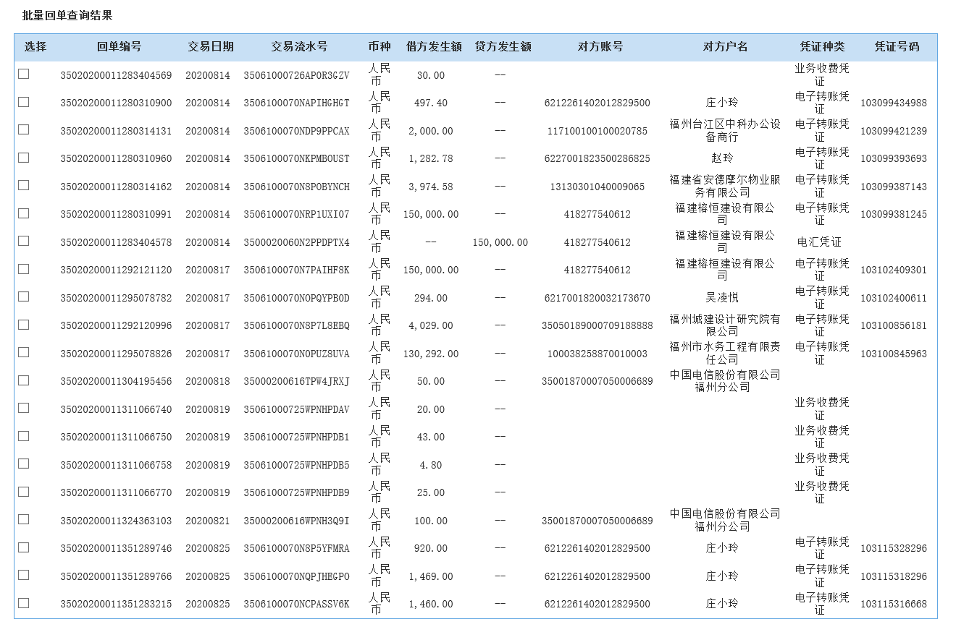
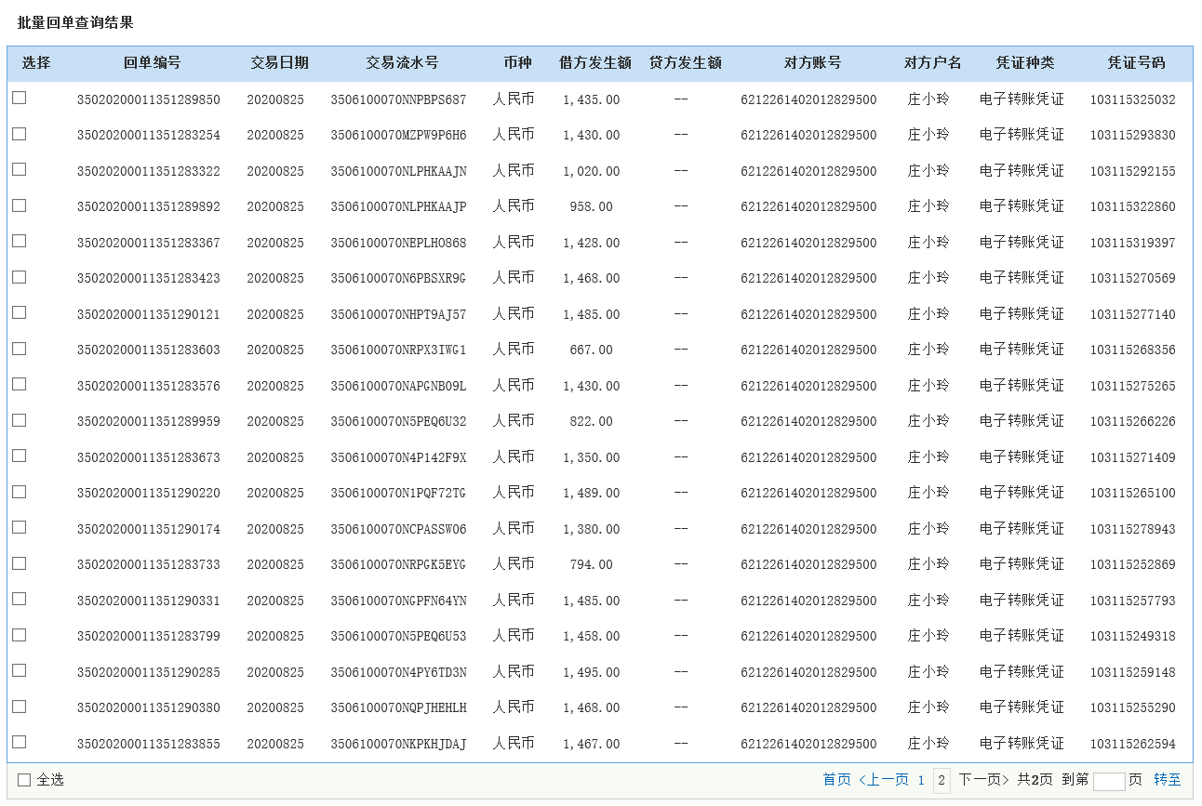

附件三 入场交接单
（1）SPV公司共管资料交接单如下：
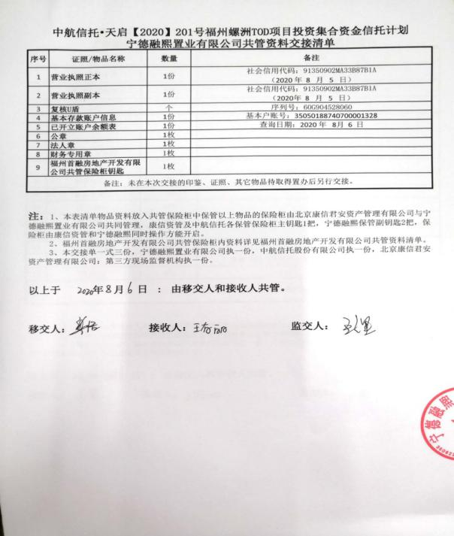
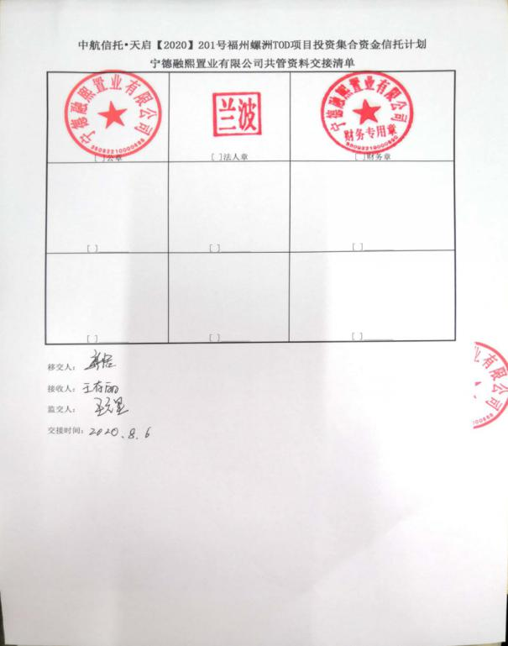

（2）项目公司共管资料交接单如下：

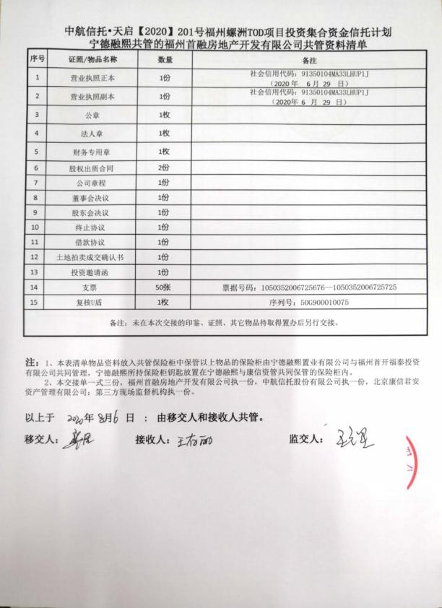

附件四 用印登记薄
SPV公司2020年8月份用印登记簿
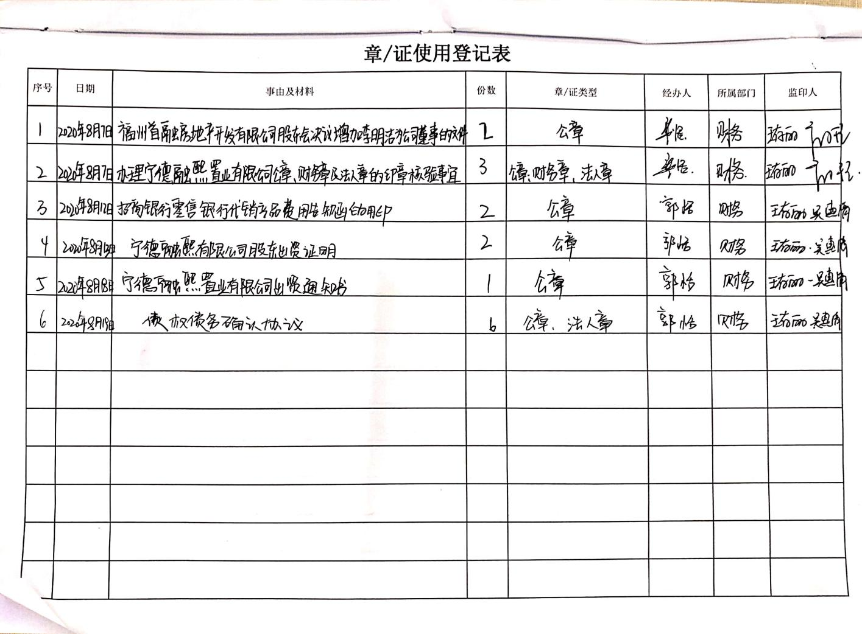

项目公司2020年8月份合同类用印登记簿
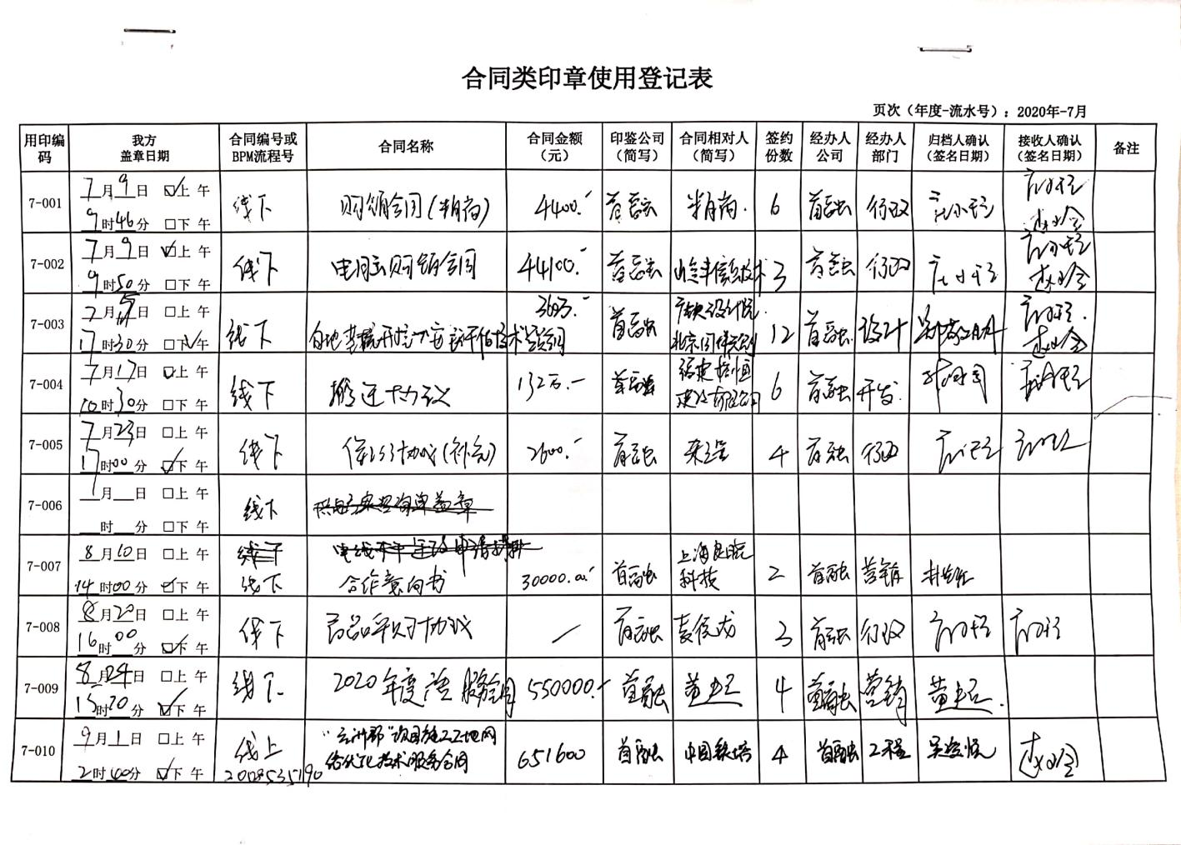
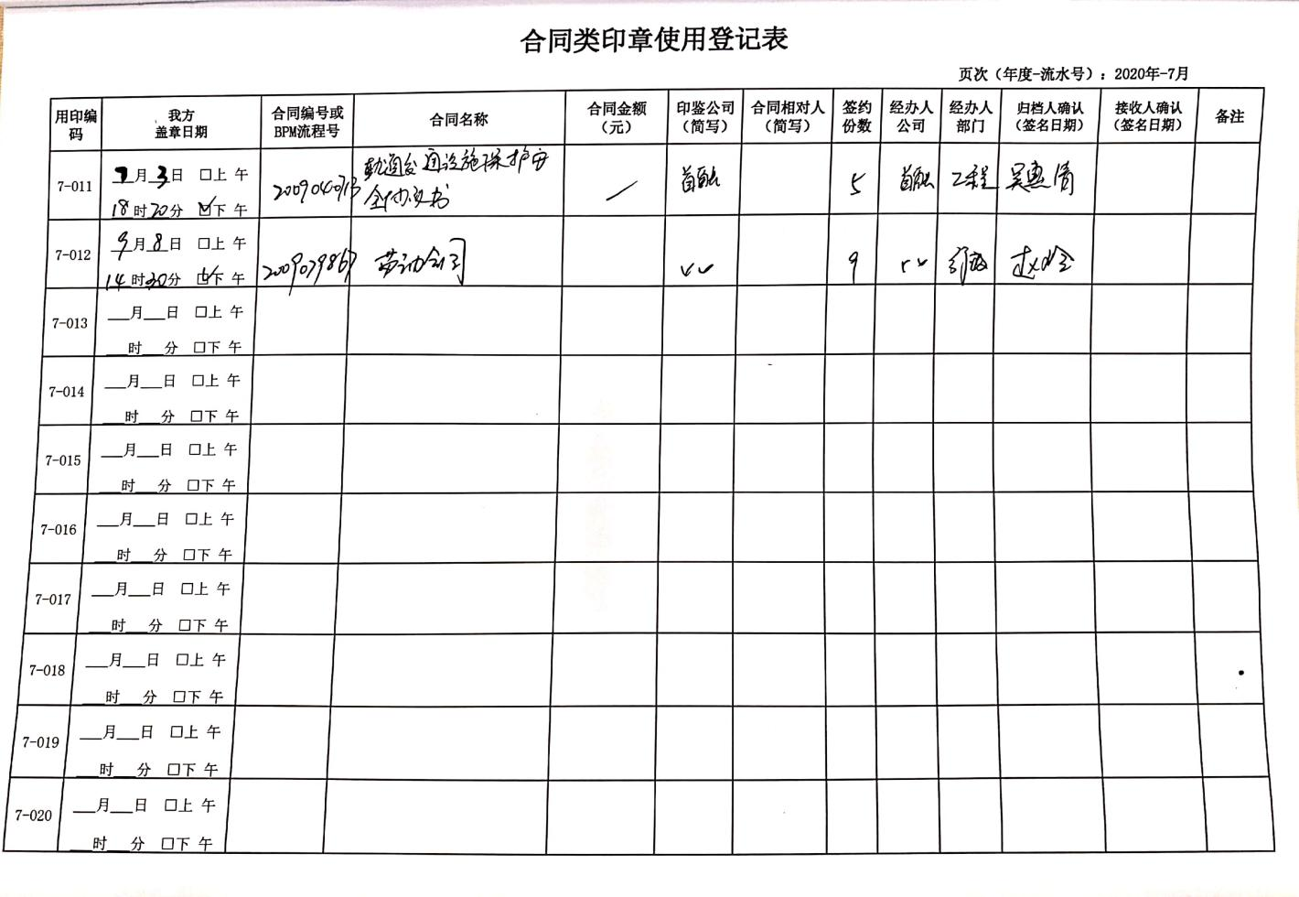

项目公司2020年8月份非合同类用印登记簿
